**Escuela Normal de Educación Preescolar**

**Licenciatura en Educación Preescolar**

Ciclo 2020-2021

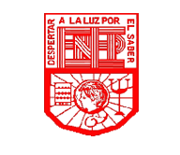

Prácticas sociales del lenguaje

Titular: María Elena Villarreal Márquez

Alumnas: Nataly Melissa Reynoso Pérez #13

**Secuencia Didáctica** (Video)

Competencias

Aplica el plan y programa de estudios para alcanzar los propósitos educativos y contribuir al pleno desenvolvimiento de las capacidades de sus alumnos.

<https://youtu.be/opKmkkBVP0s>